IFPE JABOATÃO DOS GUARARAPES

Epaminondas Benicio da Silva

Normas ABNT

Sumário
1. Nome da instituição de ensino 3
2. Nome do curso 3
3. Seu nome (Autor do trabalho) 4
4. Título do trabalho 4
5. Subtítulo do trabalho 5
6. Cidade onde o trabalho foi realizado 5
7. Ano no qual o trabalho foi realizado 5
8. Margens 6

Índice de figuras
Exemplo 1 3
Onde configurar margens 6

Como fazer uma capa de trabalho
Para começar a elaborar a sua capa do “jeito certo”, separamos as etapas necessárias, sobre quais informações devem ser inseridas. Confira a lista:

1. Nome da instituição de ensino
O nome da sua faculdade, escola, universidade… Deve ser incluído no topo da capa.
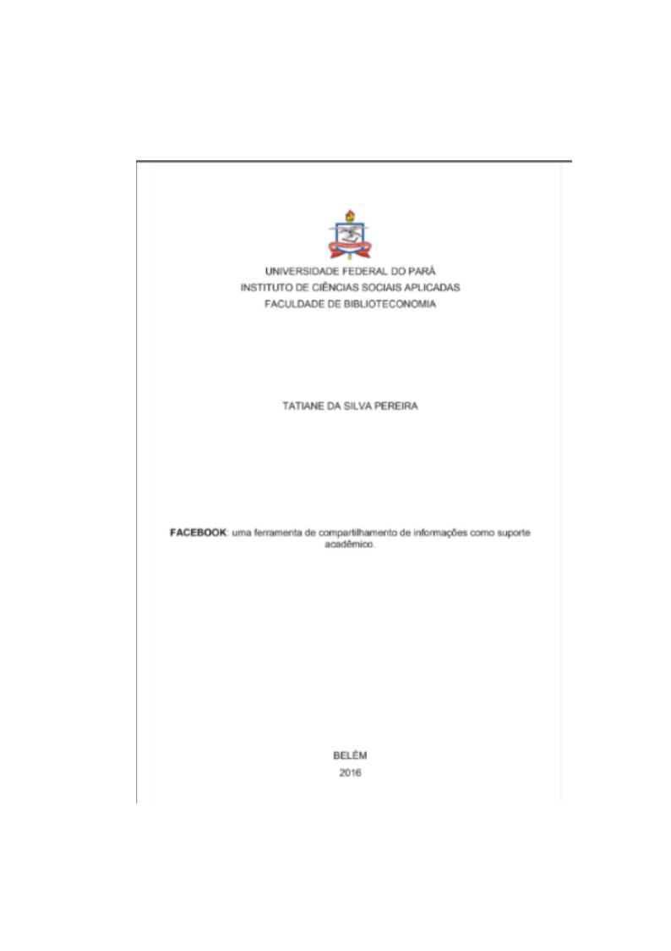Desenho 1: Exemplo 1
Formatação:
- Caracteres: todos maiúsculos (com base em todos conteúdos que levantamos, manter todas letras maúsculas seria a forma correta).
- Destaque: negrito
- Tamanho da fonte: 12
- Alinhamento: centralizado
- Fonte: Times New Roman ou Arial

2. Nome do curso
O nome e o tipo de curso (Ensino Médio, graduação, pós-graduação, mestrado, doutorado etc…), devem ser inseridos abaixo do nome da instituição de ensino, seguindo a mesma formatação.
Formatação:
- Caracteres: todos maiúsculos
- Destaque: negrito
- Tamanho da fonte: 12
- Alinhamento: centralizado
- Fonte: Times New Roman ou Arial

3. Seu nome (Autor do trabalho)
Caso o trabalho tenha sido criado por mais de um autor, seguindo as boas práticas, a sequência de nomes deve ser apresentada em ordem alfabética.
O nome do autor deve ser informado três parágrafos abaixo da instituição de ensino.
Dica: Caso esteja desenvolvendo sua capa no Word ou no Google Documentos , basta colocar o cursor do mouse, a famosa “setinha do mouse”, após a última letra do nome da instituição de ensino e apertar o botão “Enter” no teclado, três vezes.
Formatação:
- Caracteres: todos maiúsculos
- Destaque: nenhum
- Tamanho da fonte: 12
- Alinhamento: centralizado
- Fonte: Times New Roman ou Arial

4. Título do trabalho
O título do trabalho deve ser inserido no centro da página.
Formatação:
- Caracteres: todos maiúsculos
- Destaque: negrito
- Tamanho da fonte: 12
- Alinhamento: centralizado
- Fonte: Times New Roman ou Arial

5. Subtítulo do trabalho
O subtítulo pode conter variações de tamanho de acordo com o “Toda Materia” e alguns outros exemplos listados acima, porém, não encontramos informações que confirmem a obrigatoriedade do subtítulo, portanto, é melhor inseri-lo sim.
Formatação:
- Caracteres: todos maiúsculos
- Destaque: nenhum
- Tamanho da fonte: Variável
- Alinhamento: centralizado
- Fonte: Times New Roman ou Arial

6. Cidade onde o trabalho foi realizado
A cidade onde o trabalho foi desenvolvido deve ser inserido na parte inferior da página, logo acima do ano.
Formatação:
- Caracteres: todos maiúsculos
- Destaque: nenhum
- Tamanho da fonte: 12
- Alinhamento: centralizado
- Fonte: Times New Roman ou Arial

7. Ano no qual o trabalho foi realizado
Por último, o ano no qual o trabalho foi feito, deve ser inserido como última a informação da capa.
Formatação:
- Caracteres: todos maiúsculos
- Destaque: nenhuma
- Tamanho da fonte: 12
- Alinhamento: centralizado
- Fonte: Times New Roman ou Arial

8. Margens
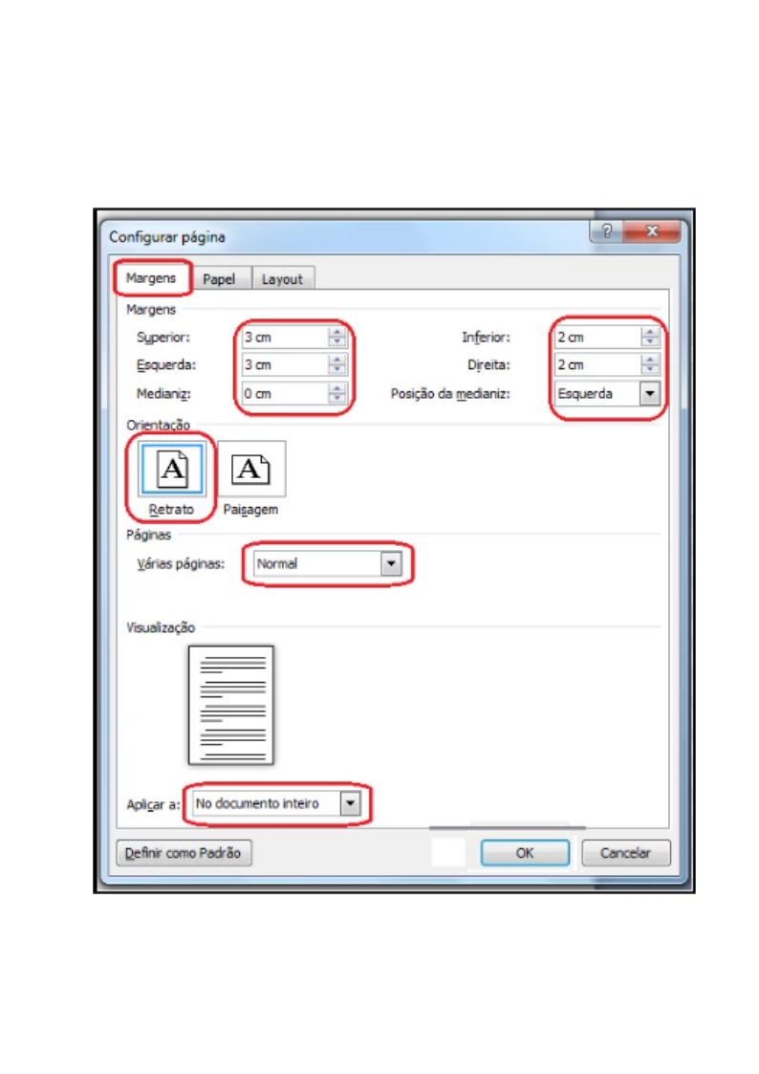Desenho 2: Onde configurar margens
É de extrema importância, válidar formatação das margens deve estar em conformidade com as normas ABNT não só na capa, mas também nas demais páginas do trabalho.
Formatação:
- Margem superior e margem esquerda: 3 cm
- Margem inferior e margem direita: 2 cm

